Гибкость
Средства и методы развития гибкости
Упражнения, направленные на развитие гибкости, подразделяют на несколько групп: 1) активные упражнения (рывковые и маховые движения отдельными частями тела); 2) пассивные упражнения (максимальная амплитуда движений достигается за счет внешних сил); 3) статические напряжения (с удержанием позы в конечной точке амплитуды).
Наиболее эффективны для развития пассивной гибкости плавные движения с постепенно нарастающей амплитудой. Для развития активной гибкости целесообразно применять медленные динамические упражнения с удержанием позы в конечной точке амплитуды.
Упражнения для развития гибкости должны выполняться после интенсивной разминки. Хороший эффект дает сочетание в одном занятии упражнений для развития силовых качеств и упражнений на растягивание мышц. Упражнения на гибкость рекомендуется включать в комплекс упражнений для утренней зарядки.
Упражнения для развития подвижности в плечевых суставах. Высокая подвижность в суставах плечевого пояса нужна прежде всего пловцам, специализирующимся в плавании дельфином и на спине; несколько в меньшей степени она важна для кролистов. Для развития гибкости применяются разнообразные круговые движения прямыми руками, упражнения в парах и с опорой на шведскую стенку (см. рис. 49, упражнения 1—4, б, 7).
Упражнения для растягивания мышц шеи, туловища и бедер. Высокая подвижность позвоночного столба и в тазобедренных суставах, эластичность мышц передней и задней поверхности бедер нужна прежде всего дельфинистам. Для пловцов других специализаций достаточно средних значений гибкости в указанных суставах. Для решения этих задач предназначены упражнения 5, 8—13 (см. рис. 49), а также большое количество общеразвивающих упражнений.
Упражнения для развития подвижности в голеностопных суставах. Высокая подвижность в голеностопных суставах нужна всем пловцам, однако при плавании дельфином, кролем на груди и на спине упражнения направлены на увеличение подошвенного сгибания (см. рис. 49, упражнения 14 и 15). Для брассистов важны подошвенное разгибание и ротация в коленном суставе, позволяющие разворачивать стопы носками кнаружи (см. рис. 49, упражнение 16). Для развития гибкости в голеностопе применяется упражнение из исходного положения сед на пятках (брассисты разворачивают стопы в стороны, остальные пловцы вытягивают носки).
Из этого положения пловец ложится на спину, растягивая связки голеностопного сустава.
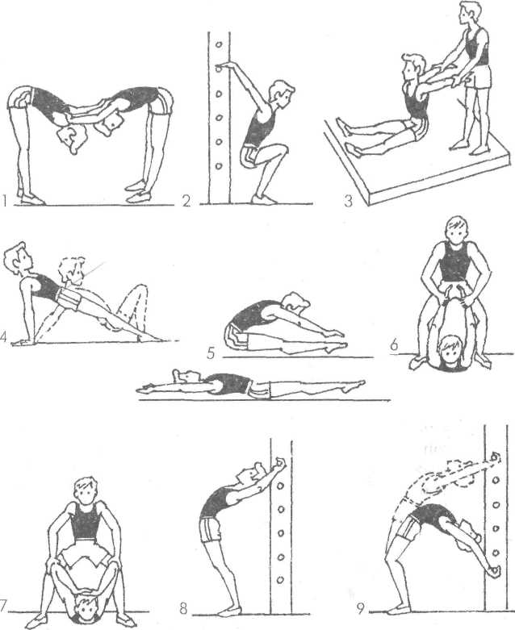
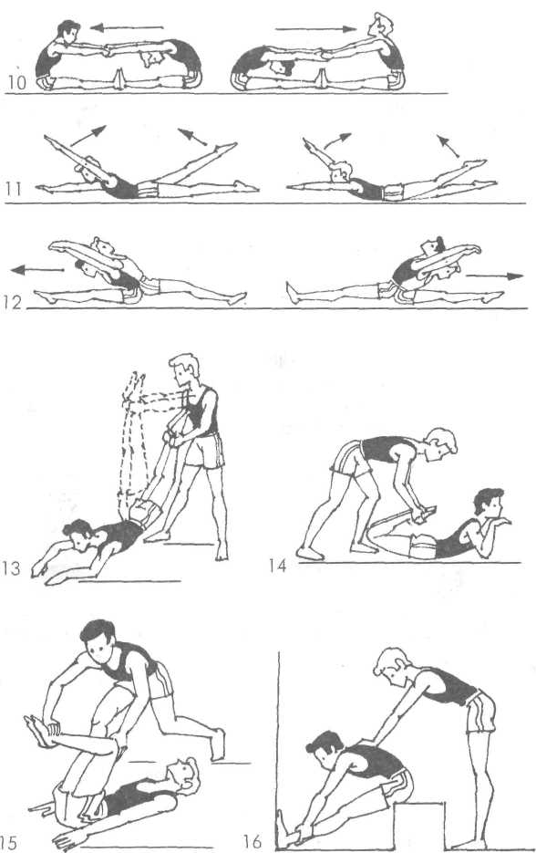

Способ кроль на груди
Общеразвивающие, специальные и имитационные упражнения (рис. 32).
Перед началом комплекса выполняются ходьба, прыжки, наклоны, приседания и отжимания.
- Исходное положение (и.п.) - стоя спиной к стене, подняв руки вверх и соединив кисти. Подняться на носки и прижаться спиной, головой и руками к стене; вытянуться в струнку, напрячь мышцы рук, ног и туловища; расслабиться.
- И.п. - сидя, упор руками сзади. Работа ногами, как при плавании кролем.
- И.п. - лежа на груди, руки вытянуты вперед. Работа ногами,как при плавании кролем.
- И.п. - сидя, приподняв ноги и вытянув руки вперед. Скрест
ные движения руками и ногами.
- И.п. — стоя, согнув руки в локтях, кисти к плечам. Круговые движения плечами вперед и назад — сначала одновременные, затем поочередные.
- Круговые и попеременные движения обеими руками вперед и назад — «мельница». Разнонаправленные круговые движения руками.
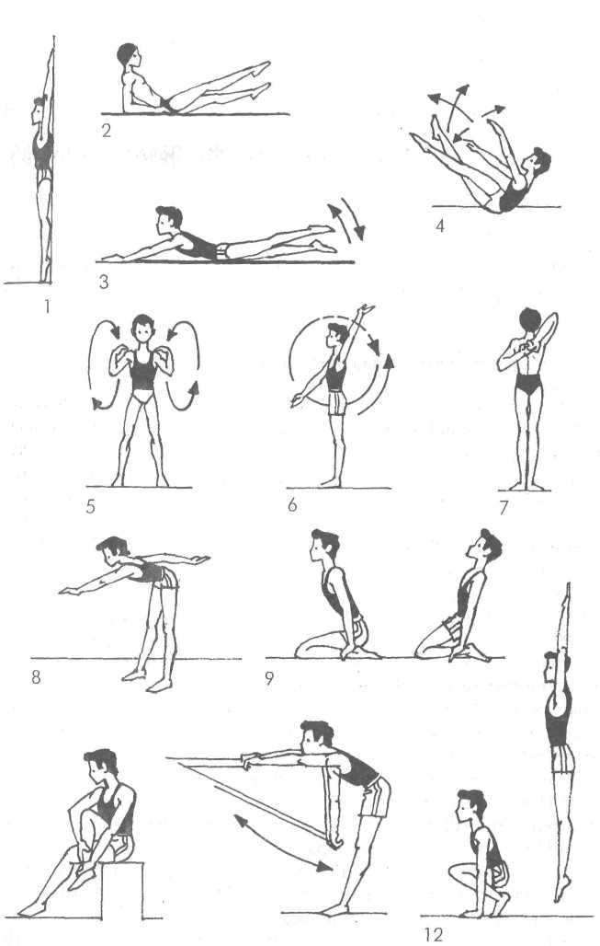
10 П
Рис. 32. Примерный комплекс упражнений на суше
, для кроля на груди и на спине
- И.п. - основная стойка (о.с), руки сцеплены за спиной в «замок» (одна сверху, другая снизу). Движения в плечевых суставах.
- И.п. - стоя в наклоне вперед, ноги на ширине плеч, одна рука вытянута вперед, другая у бедра. Движения руками, как при плавании кролем.
- И.п. — сед на пятках, носки оттянуты. Прогнуться назад и лечь на спину.

- И.п. — сидя, согнув одну ногу и взявшись руками за пятку и носок стопы. Круговые движения стопой с помощью рук влево и вправо.
- Движения руками кролем с растягиванием резиновых амортизаторов.
- И.п. — стоя, ноги слегка врозь (на ширине ступни). «Стартовый прыжок».
Упражнения для изучения движений ногами (рис. 33)
Цмитационние упражнения па суше
1, И.п. — сидя на полу или на краю скамьи, с опорой руками сзади; ноги выпрямлены в коленных суставах, носки оттянуты и развернуты внутрь. Имитация движений ногами кролем. Темп движений задают счет или хлопки преподавателя: «Раз! два, три!» ( Движения выполняются от бедра, в быстром темпе, с небольшим размахом (30—40 см) между стопами. Ноги не следует поднимать высоко над полом.
(ф И.п. — лежа на груди поперек скамьи с опорой руками о пол. Имитация движений ногами кролем.
В висе на перекладине имитация движений ногами кролем. f Методические указания. Ноги должны быть прямые и напряженные; носки оттянуты, как у балерины. Все имитационные уп- ражнения на суше выполняются прямыми ногами. Движения про- изводятся от бедра. Делая эти упражнения в воде, занимающиеся преодолевают сопротивление воды; ноги сгибаются в суставах.
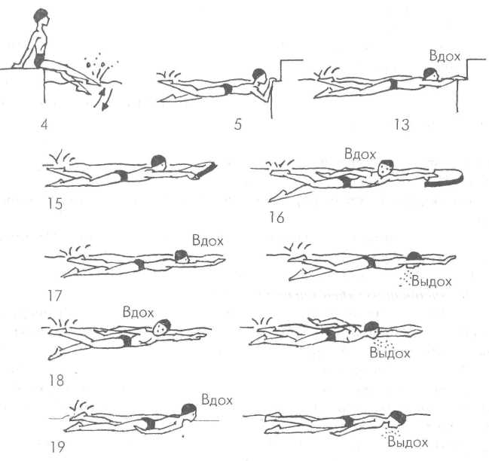
Рис. 33. Упражнения для изучения движений ногами
Упражнения для изучения согласования движений ногами и дыхания
Имитационные упражнения на суше
11. И.п. — лежа на груди на скамье, руки вытянуты вперед. Имитация движений ногами кролем в согласовании с дыханием: вдох выполняется во время подъема головы вперед, выдох — при
имитации опускания лица в воду.
12. И.п. — то же, одна рука вытянута вперед, другая вдоль туловища. Имитация движений ногами кролем в согласовании с дыханием: вдох выполняется во время поворота головы в сторону руки,вытянутой вдоль туловища; выдох - при имитации опускания лица в воду. То же, поменяв положение рук.
Упражнения для изучения движений руками (рис. 34) Имитационные упражнения на суше
20. И.п. — стоя в выпаде вперед, слегка наклонив туловище вперед; одна рука опирается о колено передней ноги, другая впереди, в положении начала гребка. Имитация движений одной рукой кролем. То же другой рукой.
Методические указания. Руки в начале и в конце гребка должны быть прямыми; смотреть прямо перед собой; не раскачивать плечами. Гребок рукой выполнять под себя к противоположной ноге; заканчивать гребок у бедра.
- И.п. —тоже, обе руки впереди. Имитация движений руками кролем с подменой: как только одна рука, выполнившая гребок, вернется в исходное положение, гребок начинает другая рука.
- И.п. — то же; одна рука впереди, в положении начала гребка; другая — у бедра, в положении окончания гребка. Имитация движений руками кролем.
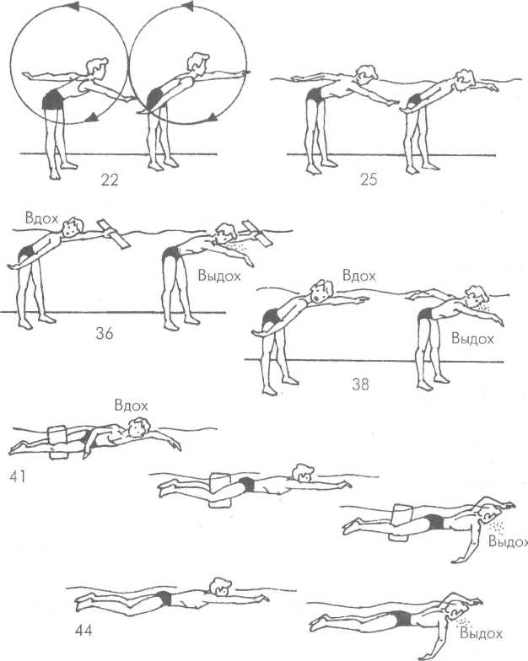
Рис. 34. Упражнения для изучения движений руками
Упражнения для изучения согласования движений руками и дыхания
Имитационные упражнения на суше
32. И.п. — стоя в выпаде вперед, слегка наклонив туловище вперед; одна рука опирается о колено передней ноги, другая — впереди, в положении начала гребка; голова повернута в сторону опорной руки (щека лежит на воде). Имитация движений рукой кролем на груди в согласовании с дыханием. Поворот головы для вдоха выполняется в сторону работающей руки; вдох осуществляется в момент выхода руки из воды. То же, поменяв положение рук.
Имитация попеременных движений руками кролем на груди в согласовании с дыханием. То же, поменяв положение рук. Чередовать дыхание в одну, затем в другую сторону.
Типичные ошибки. Во время вдоха голова отрывается от поверхности воды; «поздний» вдох — во время проноса руки над водой.
Методические указания. Вдох выполняется только в момент окончания гребка, когда рука находится у бедра. Вначале, для лучшего запоминания, можно останавливать руку в момент вдоха у бедра — для этого необходимо в конце гребка коснуться рукой бедра и задержать ее в этом положении.
Методические указания. Вдох выполняется только в момент окончания гребка, когда рука находится у бедра. Вначале, для лучшего запоминания можно останавливать руку в момент вдоха у бедра — для этого необходимо в конце гребка коснуться рукой бедра и задержать ее в этом положении. Гребок выполняется прямой рукой под себя, по диагонали к противоположной ноге (в результате вырабатывается гребок согнутой в локте рукой); плечи не следует отрывать от воды.
Упражнения для изучения общего согласования движений (рис. 35) Имитационные упражнения на суше
Имитация движений руками кролем на груди с притоптыванием ногами на месте: на один «гребок» рукой — три притопа. Считать вслух: «Раз, два, три. Раз, два, три...».
То же, с продвижением вперед мелкими шагами.
И.п. — лежа на груди на узкой скамье. Имитация движений руками и ногами кролем на груди.
Имитация движений руками кролем с притоптыванием ногами на месте в согласовании с дыханием: на один «гребок» рукой три притопа.
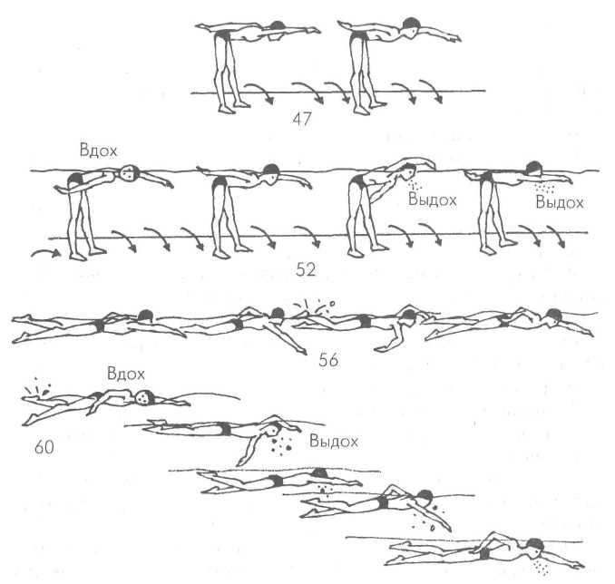
Рис. 35. Упражнения для изучения общего согласования движений
То же, с продвижением вперед мелкими шагами. Вдох вы
полняется под правую или левую руку в конце «гребка».
И.п. — лежа на груди на узкой скамье. Имитация движений
руками и ногами кролем в согласовании с дыханием.

Способ кроль на спине
Общеразвивающие, специальные и имитационные упражнения
(см. рис. 32). В комплекс дополнительно включаются имитационные упражнения кролем на груди.
Упражнения для изучения движений ногами (рис. 36)
Имитационные упражнения на суше
1. И.п. — сидя на полу или на краю скамьи в упоре руками сзади (плечи отклонены назад), ноги выпрямлены в коленях, носки оттянуты. Имитация движений ногами кролем. Темп движений задают счет и хлопки преподавателя: «Раз, два, три».
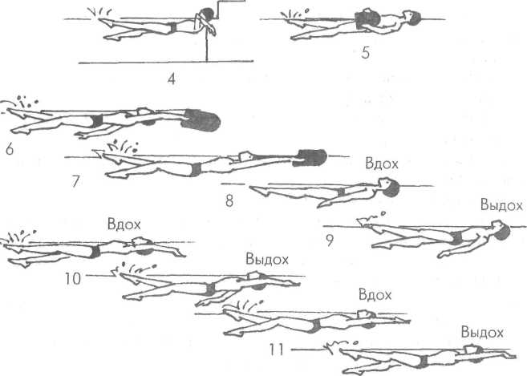
Рис. 36. Упражнения для изучения движений ногами
2. Имитация движений ногами кролем в положении лежа на спине.
Методические указания. Ноги должны быть прямые и напряженные, с оттянутыми носками, как у балерины. Имитационные упражнения на суше выполняются прямыми ногами. Движения производятся от бедра, в быстром темпе, с небольшим размахом между стопами. Ноги не следует поднимать высоко над полом. Делая эти упражнения в воде, занимающиеся ощущают сопротивление воды; ноги сгибаются в суставах, в результате чего формируются хлыстообразные движения.
Упражнения для изучения движений руками
Имитационные упражнения на суше
В положении стоя имитационные движения одной рукой кролем на спине. То же другой рукой.
И.п. — стоя, одна рука вверху, другая у бедра. Круговые движения обеими руками назад «Мельница»).
То же, в положении лежа на спине.
Упражнения для изучения общего согласования движений (рис. 38)
Имитационные упражнения на суше
Имитация движений руками кролем на спине с притоптыванием ногами на месте: на один «гребок» рукой — три притопа. То же в согласовании с дыханием. Вдох выполняется под правую (левую) руку в конце «гребка». Движения руками и ногами должны быть подчинены ритму дыхания, поэтому рекомендуется выполнять упражнение под команды преподавателя: короткую
«Вдох» и продолжительную» «Вы-ы-ы-дох».

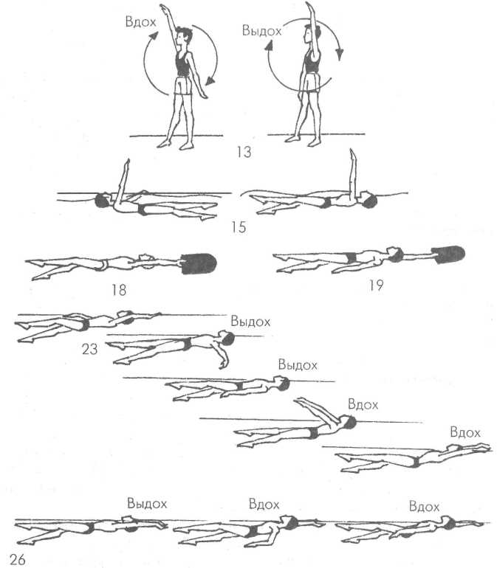
Рис. 37. Упражнения для изучения движений руками
Методические указания. Смену положения рук выполнять одновременно. Руку вынимать из воды движением плеча. Гребок выполнять до бедра. В исходном положении одна рука впереди, другая у бедра. Напрягать вытянутую вперед руку и тянуться в направлении движения. Движения ногами выполнять непрерывно.
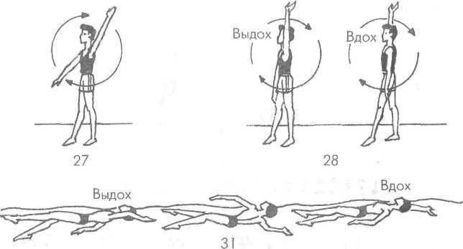Рис. 38. Упражнения для изучения общего согласования движений
Способ брасс
Техника брасса не предъявляет таких жестких требований к подвижности в плечевых суставах, как в кроле, но требует высокой подвижности в голеностопных (тыльное разгибание), коленных и тазобедренных суставах. Для брассистов важна сила мышц не только плечевого пояса, но и нижних конечностей, создающих эффективное продвижение вперед.
Общеразвивающие, специальные и имитационные упражнения (рис. 39).
Перед началом комплекса упражнений выполняются ходьба, прыжки, наклоны, приседания, отжимания.
- И.п. - основная стойка (о.с), руки вверху. Приседания.
- И.п. — сед на пятках (носки оттянуты). Наклониться назад как можно ниже; вернуться в и.п., опираясь руками о пол.
- И.п. — упор лежа на бедрах. Прогнувшись и захватив руками стопы согнутых в коленях ног (носки развернуты наружу до отказа), перекатываться с бедер на живот и обратно.
- И.п. - полуприсед, кисти упираются о колени. Вращение коленей вправо и влево.
- И.п. — стоя в наклоне вперед, ноги на ширине плеч. Движения руками, как при плавании брассом.
Рис. 39. Примерный комплекс упражнений на суше для брасса

В положении стоя боком к опоре согнуть одну ногу в коленном суставе и, захватив стопу с внутренней стороны, подтянуть голень и пятку к ягодице. Отпустить ногу и выполнить ею движение брассом.
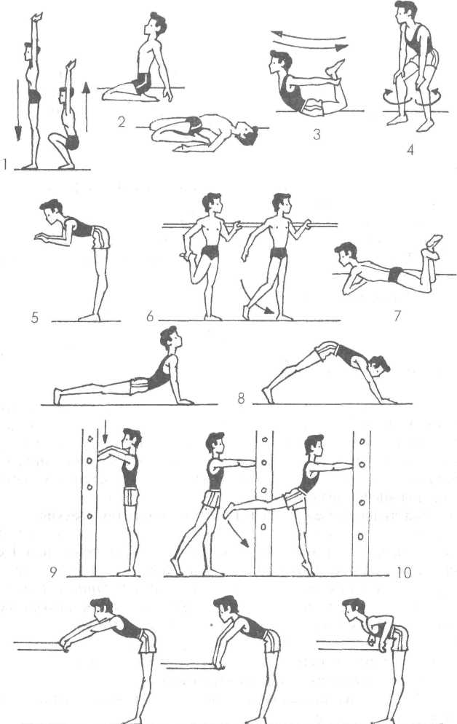
В положении лежа на груди движения ногами, как при плавании брассом. В упоре лежа максимальное прогибание и выгибание туловища.
И.п. — стоя лицом к гимнастической стенке. Опора руками о перекладину гимнастической стенки в начале и в середине «гребка». Во время выполнения упражнения сильно напрячь мышцы плечевого пояса и рук.
И.п. - стоя у гимнастической стенки, опираясь на нее руками. Поочередные махи прямой ногой вперед-назад.
Движения руками, как при плавании брассом, с растягиванием резиновых амортизаторов.
«Стартовый прыжок» вверх.
Упражнения для изучения движений ногами (рис. 40)
Имитационные упражнения на суше
И.п. - стоя боком к стенке, уперевшись в нее рукой. Согнуть одну ногу в коленном суставе, отвести голень в сторону и захватить стопу с внутренней стороны одноименной рукой; опустить ногу и выполнить ею толчок до соединения с другой — как при плавании брассом. То же другой ногой.
И.п. — сидя на полу, упор руками сзади. Движения ногами, как при плавании брассом: медленно подтянуть ноги, разворачивая колени в стороны и волоча стопы по полу; развернуть носки в стороны; выполнить толчок, соединить ноги и вытянуть их на полу. Сделать паузу, медленно и мягко подтянуть ноги к себе.
- В положении лежа на скамье движения ногами, как при плавании брассом, с помощью партнера (стоит со стороны ног). Подтягивание ног производится самостоятельно, но в момент разведения носков в стороны партнер берет руками стопы и помогаетпринять нужное положение перед толчком. Затем, не выпускаяноги пловца, помогает ему правильно выполнить движение и соединить ноги.
- То же, но без помощи партнера.
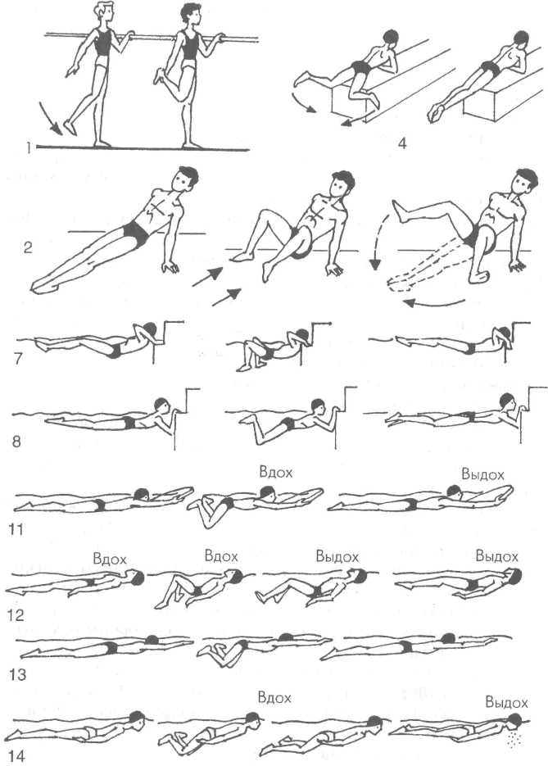
Рис. 40. Упражнения для изучения движений ногами
взяться за стопу одноименной рукой. Отпустить ногу, выполнив ею имитационное движение, как при плавании брассом. То же другой ногой.
Упражнения для изучения согласования движений ногами и дыхания
Для изучения движений ногами в согласовании с дыханием выполняется предыдущий комплекс упражнений (с 1-го по 11-е), с акцентом внимания на выполнение дыхания. Вдох в брассе выполняется во время подтягивания ног в исходное положение, выдох — одновременно с отталкиванием ногами.
Следует обратить внимание на согласование движений ногами и дыхания при выполнении имитационных упражнений на суше: вдох и выдох должны быть форсированными, чтобы преподаватель видел и слышал продолжительность их выполнения занимающимися.
Упражнения для изучения движений руками (рис. 41)
Имитационные упражнения на суше
16. И.п. - стоя в наклоне вперед, ноги на ширине плеч, руки вытянуты вперед. Одновременные гребковые движения руками, как при плавании брассом.
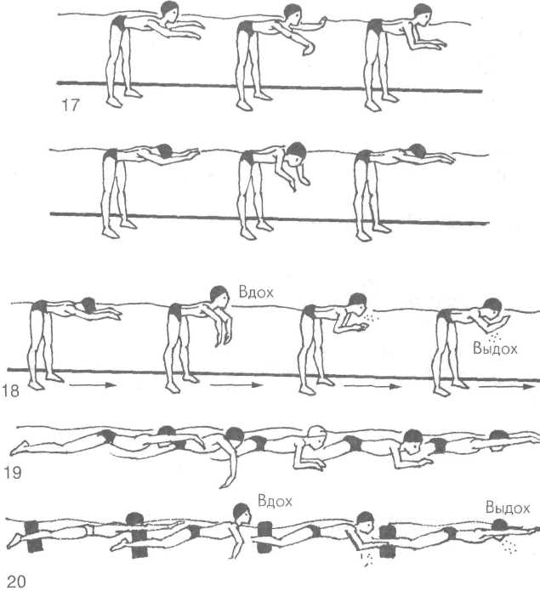
Рис. 41. Упражнения для изучения движений руками
Упражнения для изучения общего согласования движений (рис. 42) Имитационные упражнения на суше
22. И.п. — о.с., руки вытянуты вверх. Выполнить «гребок» руками и возвратить руки в исходное положение; затем выполнить подтягивание и отталкивание одной ногой, имитируя раздельную координацию движений.
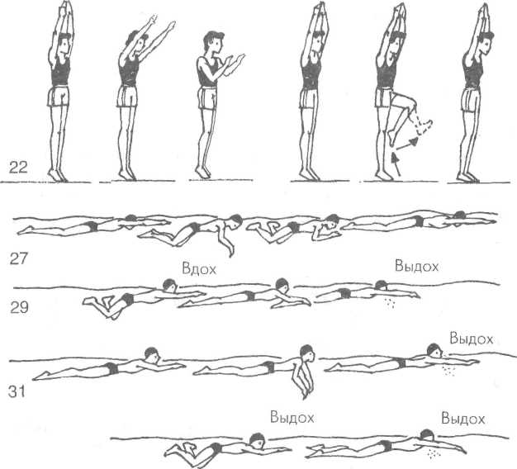
Рис. 42. Упражнения для изучения общего согласования движений
То же в согласовании с дыханием: вдох выполняется одновременно с началом «гребка» руками, выдох — во время выведения рук вперед и толчка ногами.
То же в полной координации. Во время разведения рук в стороны начинает подтягиваться нога, затем делается вдох; в момент выведения рук вперед выполняется отталкивание ногой.
Упражнения в воде с неподвижной опорой
Упражнение в парах. Первые номера держат вторых сбоку за пояс в положении на груди. Вторые номера выполняют движения в полной координации. Затем партнеры меняются местами.
Способ баттерфляй (дельфин)
Техника баттерфляя предъявляет повышенные требования не только к подвижности в плечевых, голеностопных (подошвенное сгибание) суставах и позвоночника, но и к силовым характеристикам мышц плечевого пояса, туловища и нижних конечностей.
Общеразвивающие, специальные и имитационные упражнения (рис. 43)
Перед началом комплекса упражнений выполняются ходьба, прыжки, наклоны, приседания, отжимания.
- И.п. — стоя, ноги на ширине плеч. Круговые движения прямыми руками вперед и назад смаксимальной амплитудой.
- В положении стоя выкруты прямых рук вперед-назад с использованием полотенца. Основное требование — постепенно уменьшать ширину хвата.
- И.п. — стоя у гимнастической стенки, опираясь руками о перекладину. Максимальное напряжение мышц в начале, середине и конце «гребка».
- Одновременные движения руками, как при плавании баттерфляем, с растяжением резиновых амортизаторов.
- И.п. — стоя в наклоне у гимнастической стенки, ноги прямые, руки лежат на перекладине. Пружинящие наклоны туловища вперед.
- В упоре лежа прогнувшись «волна» в различных вариантах.
- И.п. — о.с, руки опущены. Максимально прогнуться назад, стараясь коснуться пальцами пяток.
- И.п. — то же, руки на поясе. Поочередное вращение тазом вправо и влево.
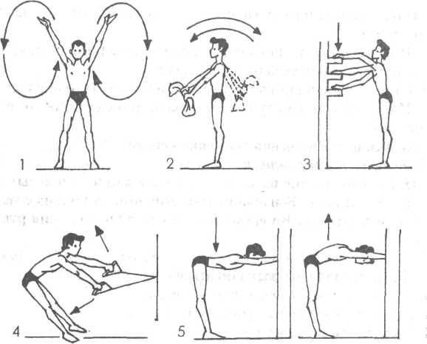
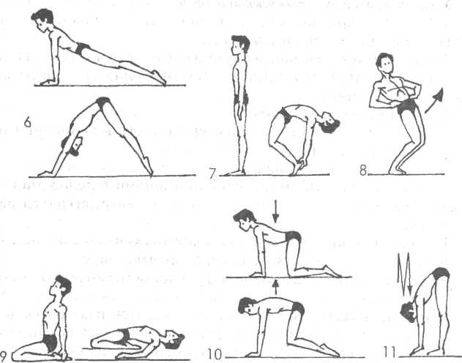
Рис. 43. Примерный комплекс упражнений на суше для баттерфляя
- И.п. — сед на пятках (носки оттянуты). Прогнуться назад и лечь на спину.
- И.п. - упор стоя на коленях. Прогибание и выгибание нижней части грудного отдела позвоночника.
- Стоя на небольшом возвышении, наклоны туловища вперед.
- И.п. — стоя, ноги слегка врозь (на ширине ступни). «Стартовый прыжок».
Упражнения для изучения движений ногами
Имитационные упражнения на суше
И.п. — стоя на дне бассейна, упираясь в стенку прямыми руками на уровне плеч. Выгибание и прогибание туловища с максимальной амплитудой. Во время выполнения упражнения руки не сгибать.
- И.п. — стоя, руки вверху. Волнообразные движения туловищем. Плечи не должны раскачиваться.

Упражнения для изучения согласования движений ногами и дыхания
Для изучения движений ногами в согласовании с дыханием выполняется предыдущий комплекс упражнений (с 1-го по 11-е) с акцентом внимания на правильное дыхание. Вдох в баттерфляе (дельфине) выполняется во время рабочего удара ногами сверху вниз, а выдох — во время выведения ног в исходное положение для удара. Так как в баттерфляе (дельфине) двухударная координация движений, то при работе ногами нужно научиться делать вдох во время каждого второго удара.
Упражнения для изучения движений руками
Имитационные упражнения на суше
И.п. — стоя в наклоне вперед перед стенкой бассейна. Движения руками, как при плавании дельфином, с жесткой постановкой рук на стенку в исходное положение для гребка.
То же без постановки рук на стенку.
Упражнения для изучения согласования движений руками и дыхания
Упражнения для изучения общего согласования движений
Имитационные упражнения на суше
И.п. — стоя, руки вверху. Движения руками, как при плавании баттерфляем, с двумя притоптываниями ногой в начале гребка руками; раздельная координация движений.
И.п. — то же. Движения руками с выполнением двух движений тазом, когда руки возвращаются в исходное положение; раздельная координация движений.
И.п. — то же. Движения руками, как при плавании баттерфляем, с двумя притоптываниями ногой — в начале и в конце гребка руками; слитная координация движений.
И.п. — то же. Движения руками с выполнением двух движений тазом: одно — в начале гребка, второе — в конце; слитная координация движений.
Методические указания. Сначала упражнения выполняются с произвольным дыханием (акцент на правильное согласование движений руками и ногами), потом — с выполнением вдоха в конце гребка руками.
Техника выполнения стартов
Имитационные упражнения на суше
- И.п. — основная стойка (о.с). Согнуть ноги в коленных суставах и, сделав мах руками, подпрыгнуть вверх; при этом руки выпрямить, кисти соединить, голова между руками.
- То же из исходного положения для старта.
- Принять исходное положение для старта (ноги на ширине стопы). Согнуть ноги в коленных суставах, наклониться вперед, опустить руки и выполнить мах руками вперед-вверх. Оттолкнуться ногами и выполнить прыжок вверх; одновременно соединить руки впереди и «убрать» голову под руки. Повторить несколько
раз.

- Выполнить старт по команде преподавателя.
6.6. Техника выполнения поворотов
Техника поворота разучивается по элементам, которые освоены пловцами на предыдущих этапах обучения: подплывание к поворотному щиту и касание его рукой; группировка, вращение и постановка ног на щит; отталкивание, скольжение и первые гребко-вые движения. Элементы поворота разучиваются в обратной последовательности. Затем поворот выполняется в целостном виде. После освоения поворота в одну сторону точно так же разучивается поворот в другую сторону.
Упражнения для изучения открытого плоского поворота в кроле на груди
Повороты при плавании на груди другими способами разучиваются в той же последовательности и отличаются лишь положением рук и плеч при касании поворотного щита.
Имитационные упражнения на суше
- И.п. — стоя спиной к стенке, уперевшись в нее правой рукой. Принять положение группировки, согнуть правую ногу и прижать колено к груди; поставить ногу на стенку и выполнить отталкивание с имитацией скольжения и первых плавательных движений.
- То же, но уже с постановкой правой руки на стенку и вращением; во время вращения выполняется вдох.
- То же, с постановкой правой руки на стенку с шага.
- То же, с имитацией подплывания к поворотному щиту — полная имитация поворота.

Упражнения для изучения открытого плоского поворота в кроле на спине
Имитационные упражнения на суше
- И.п. — стоя лицом к стенке, согнув правую ногу и поставив ее на стенку; руки прижаты к туловищу и согнуты в локтях. Сгруппировавшись, выполнить отталкивание с махом обеими руками вперед, имитацию скольжения и первых плавательных движений.
- И.п. — стоя боком к стенке, уперевшись в нее правой рукой. Принять положение группировки, согнуть правую ногу и прижать колено к груди; повернуться лицом к стенке, выпрямить правую руку и поставить ногу на стенку; выполнить мах обеими руками вперед и отталкивание от стенки.
- То же, но уже с постановкой правой руки на «поворотный щит».
- То же, но с «подплыванием» к «поворотному щиту».
Упражнения для изучения поворота «маятником» в брассе и в баттерфляе (дельфине)
Имитационные упражнения на суше
- И.п. — стоя спиной к стенке, упираясь в нее ладонью правой руки. Принять положение группировки, согнуть правую ногу и поставить ее на стенку, прижав колено к груди. Выполнить отталкивание от стенки с имитацией скольжения и первых плавательных движений.
- И.п. — стоя лицом к стенке (на расстоянии одного шага),упираясь в нее обеими ладонями. Принять положение группировки, согнуть руки и подать плечи вперед; затем оттолкнуться рука
ми от стенки с одновременным движением головой, плечами и постановкой ноги на поворотный щит. Движением верхней части туловища от стенки пловец ставит правую ногу на стенку, т.е. как бы
выполняет движение маятника.
- То же, но с постановкой рук с шага.
- То же, с «подплыванием» к «поворотному щиту» (выполнить
3—4 шага с имитацией гребковых движений руками).

Упражнения для изучения поворота кувырком вперед в кроле на груди и на спине
Имитационные упражнения на суше (в зале)
- Кувырок вперед на мате в группировке.
- Кувырок вперед на мате в группировке с последующим падением на бок.

